곱셈

| **시간 제한** | **메모리 제한** | **제출** | **정답** | **맞은 사람** | **정답 비율** |
| --- | --- | --- | --- | --- | --- |
| 1 초 | 128 MB | 6546 | 4882 | 4488 | 77.299% |

문제

(세 자리 수) × (세 자리 수)는 다음과 같은 과정을 통하여 이루어진다.

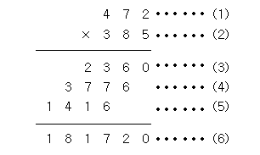

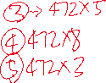

(1)과 (2)위치에 들어갈 세 자리 자연수가 주어질 때 (3), (4), (5), (6)위치에 들어갈 값을 구하는 프로그램을 작성하시오.

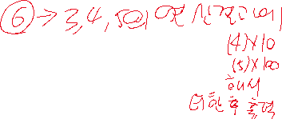

입력

첫째 줄에 (1)의 위치에 들어갈 세 자리 자연수가, 둘째 줄에 (2)의 위치에 들어갈 세자리 자연수가 주어진다.

출력

첫째 줄부터 넷째 줄까지 차례대로 (3), (4), (5), (6)에 들어갈 값을 출력한다.

예제 입력 1 복사

472

385

예제 출력 1 복사

2360

3776

1416

181720